姓名：吴煜 | 专业： 软件工程 | 班级：20181181 | 学号：2018118146
科目： 安卓应用开发 |  | 实验日期：2020/11/3
实验题目：
【实验目的】
了解服务
【实验内容】

- 创建服务
在Manifest文件中进行注册，重写抽象类
2. 初始化界面
对服务的启动和停止进行操控
- 编写服务周期函数
运行结果如下
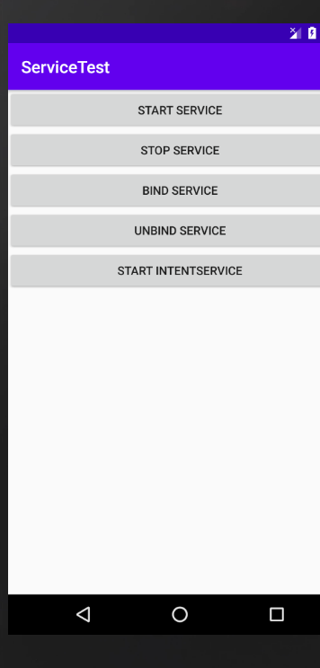

【实验结果】

【教师评语和成绩】

成绩： 指导教师： 日期：

